Cognome e Nome (leggibile) ______________________________________Classe __________
Data verifica _____________

NB.: LA COLONNA GRIGIA DI DESTRA E’ RISERVATA AL CORRETTORE: NON COMPILARE

n° | Domanda  Delle quattro risposte indicate solo una è corretta | Esito  C = corretto  E = errore
1 | 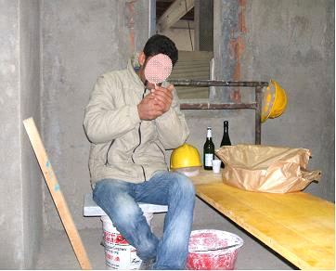  Consumare i pasti in cantiere, in queste condizioni, è accettabile?  - No, bisogna mangiare fuori dal cantiere o in una baracca pulita  - Si, se prima tolgo i sacchi del cemento  - Si, se il lavoratore vuole mangiare lì sono fatti suoi  - Sì, a patto di non fumare | - C  - E
2 | Alcune attrezzature di cantiere emettono livelli di rumore molto alti, quali le conseguenze:  - Producono solo effetti temporanei, dopo qualche ora l’udito ritorna sempre come prima  - Non è un problema, non esistono livelli di rumore dannosi  - Chi è soggetto ad alti livelli di rumore per anni può avere una riduzione irreversibile dell’udito  - Possono produrre solo stress, ma non malattie professionali | - C  - E
3 | In cantiere ci sono lavorazioni che producono polveri o fumi, i rischi che ne derivano:  - Interessano tutti i lavoratori che sono vicini alle lavorazioni, di qualsiasi impresa siano  - Sono un problema della sola impresa che esegue le lavorazioni pericolose, che deve proteggere i propri lavoratori  - In aree aperte come i cantieri, polveri e vapori non sono un problema  - Sono rischi che non provocano malattie professionali | - C  - E
4 | Come proteggersi dalla polvere prodotta da alcune lavorazioni di cantiere:  - Occorre bagnare con acqua il recinto del cantiere  - Alternare i lavoratori nei luoghi polverosi e far loro indossare un idoneo abbigliamento e mascherine con filtri adatti seguendo le indicazioni del POS (piano operativo di sicurezza)  - Designare i lavoratori addetti alle lavorazioni polverose in modo che solo loro siano esposti alla polvere  - Astenersi dalle lavorazioni polverose fintanto che perdura il vento | - C  - E
5 | E’ presente il rischio chimico nei cantieri edili?  - No  - Sì, è sempre il rischio principale  - Sì, in particolare quando si utilizzano prodotti quali oli disarmanti, vernici, impasti cementizi, additivi, cartoni bitumati, ecc  - Sì, ma solo nei cantieri di grandi dimensioni | - C  - E

